Занятие 25.
Рабочий чертеж детали.

Задание выполняется на листах чертежной бумаги формата А4 или А3 в зависимости от сложности, размеров и выбранного масштаба изделия.
Выполнять это задание следует в следующей последовательности:
1. Прочитать основную надпись, название изделия, масштаб изображения. Прочитав представленное описание изображенного изделия, установить назначение, устройство, принцип работы, характер взаимодействия его составных частей.
2. Изучить в целом чертеж общего вида (ВО), т.е. разобраться в представленных изображениях (видах, разрезах, сечениях), положениях секущих плоскостей, выносных элементах.
3. Изучить форму деталей, чертежи которых следует выполнить, для этого необходимо найти деталь на том изображении, на котором нанесен номер позиции, затем на всех других изображениях.
Деталь следует рассматривать одновременно на всех изображениях, принимая во внимание, что направление штриховки и шаг штриховки на одну деталь в разрезах и сечениях сохраняется.
4. Определить способы соединения деталей между собой, проанализировать порядок сборки и разборки деталей.
5. Выполнить тонкими линиями требуемые чертежи. Для этого необходимо выполнить следующие этапы выполнения чертежа:
а) не забывать, что главное изображение на фронтальной плоскости проекций должно давать наиболее полное представление о форме и размерах изображаемого предмета.
Преимущественно главное изображение деталей связывают с основной технологической операцией изготовления. Например, валы, втулки, фланцы и другие точеные детали располагают на главном изображении осью параллельно основной надписи, что соответствует положению их при обработке на токарном станке. Корпусные детали типа станин, рам, стоек, опор и т.д., изготовленные литьем с последующей механической обработкой, на главном изображении располагают так, чтобы их основные базовые опорные поверхности занимали горизонтальное (реже вертикальное) положение. Таким образом, главное изображение детали на чертежах не всегда связано с положением детали в механизме;
б) определить необходимое количество видов, разрезов, сечений, выносных элементов и т.д. При этом нужно стремиться к наименьшему, но достаточному количеству изображений. Количество изображений для каждой детали может не совпадать с количеством изображений на сборочном чертеже;
в) выбрать стандартные масштабы изображений, которые могут быть различными для разных деталей;
г) нанести размерные и выносные линии, как бы мысленно изготовляя деталь. Повторно прочитать ГОСТ 2.307-68;
д) нанести размерные линии (номинальные) путем обмера изображений (с учетом масштаба чертежа общего вида). Высота размерных чисел 5 мм. Особое внимание уделить согласованию размеров сопрягающихся поверхностей;
е) обвести чертеж и заполнить основную надпись. Обозначение чертежей деталей взять из предыдущего задания.
Пример выполнения чертежа показан на рисунке 1.
6. Выполнить аксонометрическое изображение детали, преподавателем, на отдельном листе формата А3 или А4. Вид аксонометрии и масштаб студент выбирает самостоятельно.
Пример выполнения аксонометрической проекции показан на рис. 2.
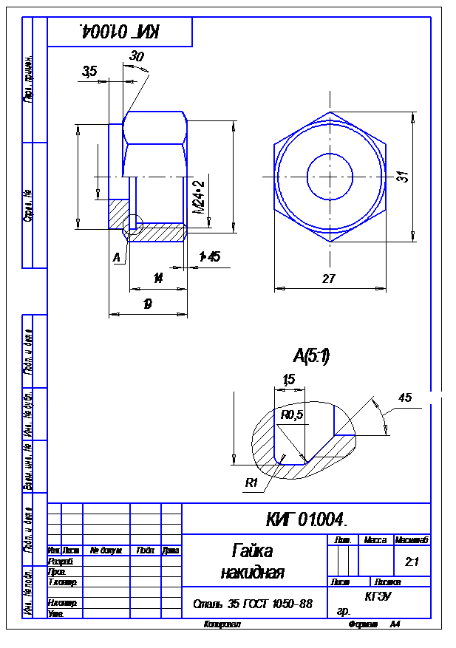

Рис. 1
Рис. 2

